编写课程纲要 提升“教学评”质量

——双流区红石小学教师成长课程之悦纳讲堂

作者:周蓝瑛来源:双流区红石小学发布时间:2019-04-16 11:47阅读次数:142

四月的春雨继续滋润着大地，一片片花瓣带着对春的眷恋回到大地的怀抱。2019年4月15日，红石小学“悦纳讲堂”继续开讲，分享教师的教学经验和学习感悟，促进教师专业技能提升。

这次“悦纳讲堂”的主要内容是王双亭副校长为我们带来的《课程纲要》编写的要点。结合参加华东师大《课程纲要》的培训内容和自己的理解，会议初始，王校长就为什么要写好《课程纲要》做出了阐述，他从《课程纲要》编写的意义、结构、要素解析到如何评价课程纲要的优劣四个方面进行了分享。

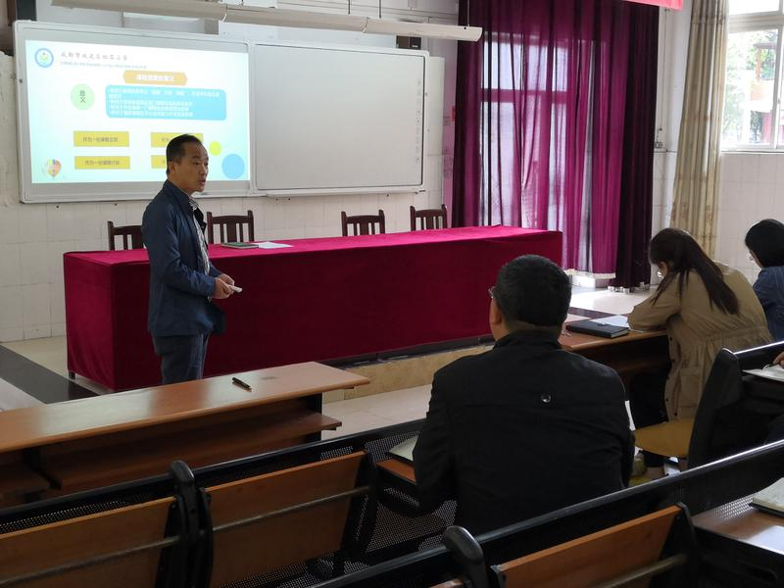

接着，王校长借助老师们已经初步完成的《课程纲要》作为案例进行了点评和指导，他强调：“一份好的《课程纲要》要具备明确的目标，层次合理，可操作，教学评一致等特点。”

会议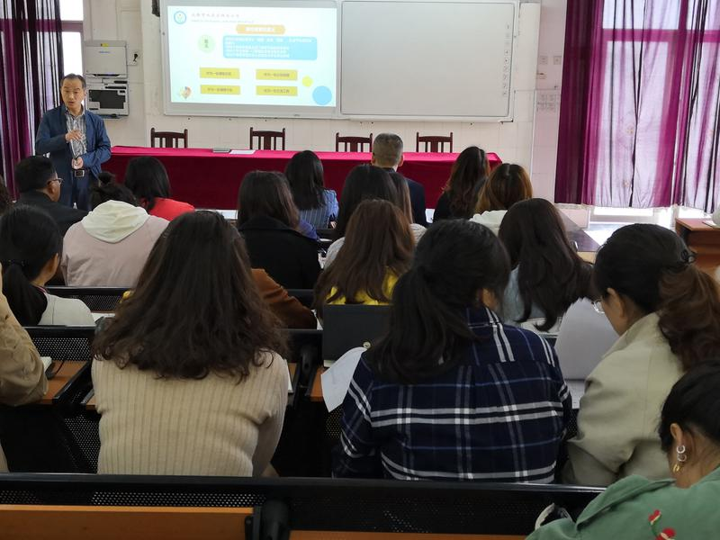最后，夏伶俐校长对本学期课程纲要的编写提出了希望：每位教师应借助这次编写《课程纲要》的契机，以课程标准为指导，以实现学生核心素养为导向，认真钻研教材，制定有效的实施措施和评价方法，提升自己的教学水平，实现国家课程校本化。

全体老师们将在新理念的指导下，在教育教学过程中，勇于探索与实践，以培养学生的核心素养为己任，谱写红小的新篇章！